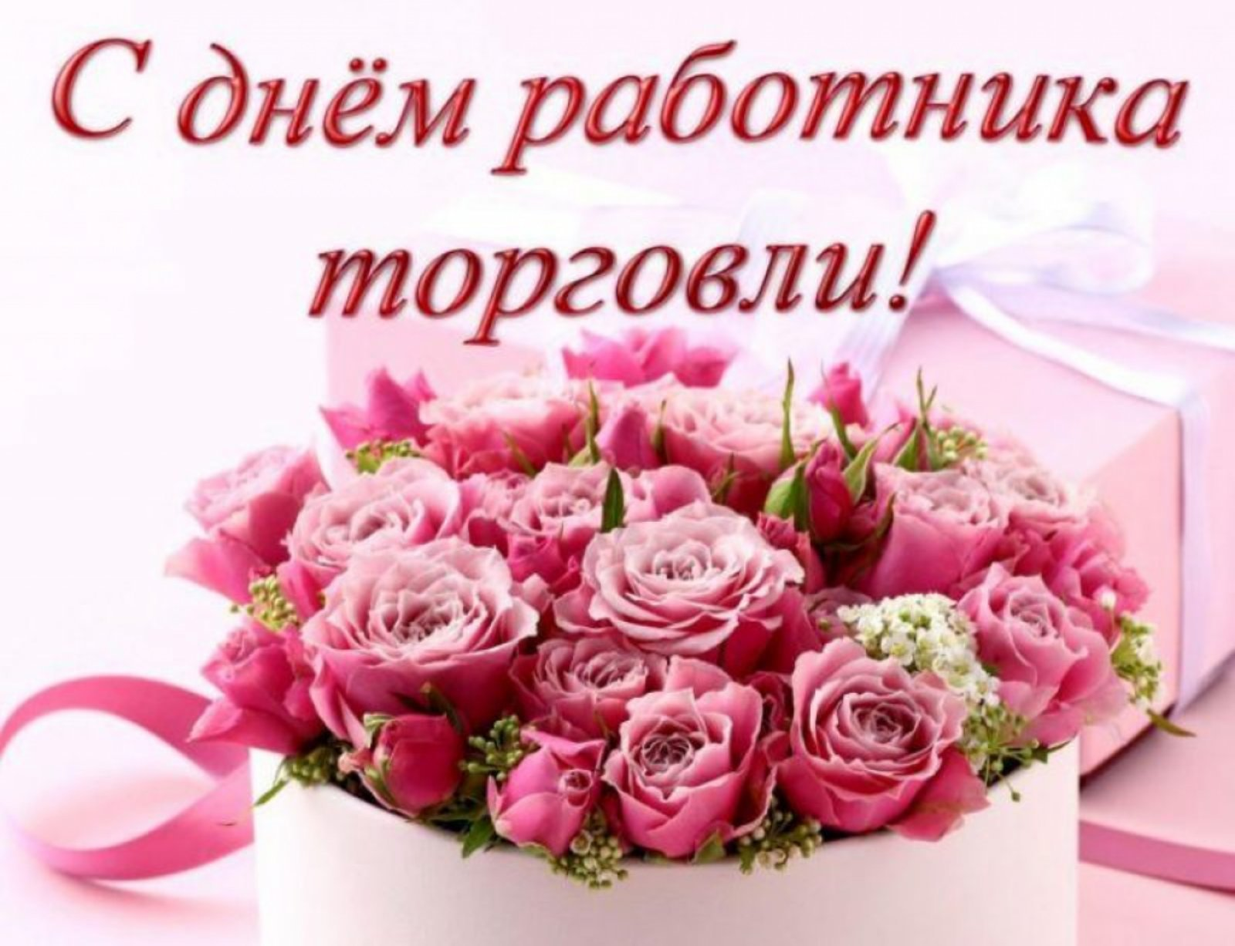Уважаемые работники и ветераны торговли Октябрьского района!

Сердечно поздравляем вас с профессиональным праздником – Днём работника торговли!

Профессия работника торговли далеко не из лёгких, она требует знаний и компетентности, ответственности и самоотдачи, инициативности и даже творчества. Но самое главное, она требует умения работать с людьми: быть терпеливыми и доброжелательными, внимательными и любезными.
Спасибо вам за труд, за то, что несмотря ни на какие трудности, вы продолжаете заботиться о повышении качества и культуры обслуживания, стремитесь разнообразить ассортимент промышленных, продовольственных товаров и услуг, стараетесь увеличить привлекательность торгового сервиса, внедряете современные и эффективные методы торговли.
От вашей ежедневной работы зависит очень многое – и настроение людей, и качество жизни, и здоровье граждан.
Так пусть вам во всём сопутствует удача. От всей души желаем, чтобы ваша профессия всегда оставалась востребованной и хорошо оплачиваемой, работа приносила удовлетворение и достаток, в доме были покой и благополучие, а жизнь была наполнена любовью и счастьем.
В канун праздника, в концертном зале «Свиридовский» наградили лучших представителей торговли. Почетной грамотой Министерства промышленности, торговли и предпринимательства Курской области, за многолетний и добросовестный труд награждена Кирсанова Ольга Владимировна - индивидуальный предприниматель Октябрьского района Курской области.

Успешной работы Вам и Вашим семьям на благо родного Октябрьского района!

С уважением, Отдел экономического развития и трудовых отношений
Администрации Октябрьского района Курской области

